Белорусский государственный технологический университет
Факультет информационных технологий
Кафедра информационных систем и технологий

Лабораторная работа № 5
По дисциплине «Операционные системы»
На тему «Диспетчеризация и планирование»

Выполнила:
Студентка 3 курса 10 группы
Рублевская Маргарита Владимировна
Преподаватель: асс. Бернацкий П.В.

2025, Минск

Содержание
Введение 3
1 Задачи для Windows 4
1.1 Задачи уровня 4-5 4
2 Задачи для Linux 21
2.1 Задачи уровня 4-5 21
Заключение 35

Введение
Цель работы: приобрести практический опыт управления планированием процессов и потоков, а также распределением ресурсов процессора в операционных системах Windows и Linux. Работа направлена на сравнительное изучение механизмов диспетчеризации в этих двух средах.
Задачи исследования:
- изучить и сравнить системы приоритетов: в Windows: классы приоритетов процессов и приоритеты потоков, в Linux: уровни приоритизации (nice) и политики планирования;
- освоить базовые принципы планирования задач и распределения процессорного времени;
- научиться настраивать привязку процессов и потоков к конкретным ядрам ЦПУ (маски родственности/affinity) в многопроцессорных системах;
- экспериментально исследовать, как на производительность влияют изменения приоритетов и ограничения доступных ресурсов;
- провести анализ ключевых различий в диспетчеризации процессов и потоков между Windows и Linux;
- освоить инструменты для наблюдения за потоками: в Windows: Process Explorer, PowerShell, диспетчер задач, в Linux: утилита ps, файловая система /proc;
- выполнить сравнительный анализ поведения вычислительных задач при различных настройках приоритетов и ограничений в обеих операционных системах.
Используемые инструменты и среды:
- операционные системы: Windows 7 и Arch Linux (конфигурация Dual Boot);
- среды разработки и компиляторы: Visual Studio (Windows), GCC/G++ (Linux);
- системные утилиты: набор Sysinternals (Process Explorer), диспетчер задач, командная строка (Windows); терминал и стандартные утилиты (Linux);
- программные интерфейсы (API): Windows API: функции для работы с приоритетами (GetPriorityClass, SetThreadPriority) и масками родственности (SetProcessAffinityMask), POSIX API (Linux): библиотека pthread, системные вызовы (nice, sched_setaffinity, sched_getcpu);
- язык программирования: C/C++ с прямым использованием системных вызовов соответствующих ОС.

- Задачи для Windows
- Задачи уровня 4-5
Условия первого задания заключались в разработке приложение Lab-05a. Данная программа представляет собой консольное приложение, основная цель которого — вывод системной информации о текущем процессе и потоке. Программа последовательно отображает на экране следующие параметры:
- идентификатор текущего процесса (PID);
- идентификатор текущего потока (TID);
- класс приоритета текущего процесса;
- приоритет текущего потока;
- маску родственности (affinity mask) процесса в двоичном виде;
- системную маску родственности в двоичном виде;
- количество процессоров, доступных для выполнения данного процесса;
- номер процессора, назначенного для выполнения текущему потоку.
Реализация данного приложения представлена в листинге 1.1.1.
#include <windows.h>
#include <cstdio>

int main() {
SetConsoleCP(1251);
SetConsoleOutputCP(1251);

DWORD processId = GetCurrentProcessId();
DWORD threadId = GetCurrentThreadId();
DWORD priorityClass = GetPriorityClass(GetCurrentProcess());
int threadPriority = GetThreadPriority(GetCurrentThread());
DWORD_PTR processAffinity, systemAffinity;
GetProcessAffinityMask(GetCurrentProcess(), &processAffinity, &systemAffinity);
SYSTEM_INFO sysInfo;
GetSystemInfo(&sysInfo);
DWORD currentProcessor = GetCurrentProcessorNumber();

printf("================================================\n");
printf(" Lab-05a - Информация системы\n");
printf("================================================\n\n");

printf("Основная информация:\n");
printf("Идентификатор текущего процесса: %lu\n", processId);
printf("Идентификатор текущего потока: %lu\n", threadId);
printf("Класс приоритетов процесса: %lu\n", priorityClass);
printf("Приоритет текущего потока: %d\n\n", threadPriority);

printf("Маски родственности:\n");
printf("Маска процесса: ");
for (int i = 63; i >= 0; i--) {
printf("%d", (processAffinity >> i) & 1);
}
printf("\nСистемная маска: ");
for (int i = 63; i >= 0; i--) {
printf("%d", (systemAffinity >> i) & 1);
}
printf("\n\n");

printf("Информация о процессорах:\n");
printf("Доступно процессоров: %lu\n", sysInfo.dwNumberOfProcessors);
printf("Текущий процессор потока: %lu\n\n", currentProcessor);

printf("================================================\n");
printf("Нажмите Enter для выхода...");
getchar();

return 0;
}
Листинг 1.1.1 – Код файла Lab-05a.cpp
Представленная программа демонстрирует получение системной информации о процессе и потоке с использованием функций Windows API. В её реализации последовательно вызываются API-функции для извлечения требуемых параметров: идентификаторов процесса и потока, классов приоритетов, масок родственности и данных о доступных процессорах.
Для корректного вывода маски родственности в двоичном формате применяется побитовый сдвиг и маскирование в цикле. Информация о доступных процессорах и системной маске родственности извлекается с помощью функции GetSystemInfo. Номер текущего процессора, на котором выполняется поток, получается через вызов GetCurrentProcessorNumber.
Вывод результатов организован в структурированном виде с использованием функций форматированного вывода стандартной библиотеки C. Программа также включает обработку локализации для корректного отображения текста в консоли.
Результат выполнения программы Lab-05a представлен на рисунке 1.1.1.
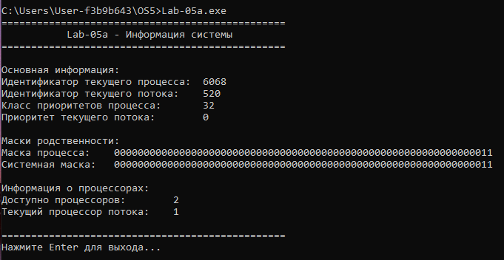
Рисунок 1.1.1 – Результат выполнения Lab-05a.cpp
В следующем задании требовалось разработать приложение Lab-05x представляющее собой консольное приложение, предназначенное для наблюдения за поведением потока в многозадачной среде. Программа выполняет цикл из одного миллиона итераций, что позволяет смоделировать продолжительную вычислительную нагрузку.
Основная логика работы реализована следующим образом:
- на каждой итерации цикла программа накапливает внутренний счётчик (условная вычислительная задача).
- каждые 1000 итераций выполняется пауза продолжительностью 200 миллисекунд с помощью функции Sleep(). Это имитирует операции ввода-вывода или необходимость освободить процессорное время для других задач.
- в момент каждой паузы в консоль выводится снимок текущего состояния: номер текущей итерации, идентификатор процесса (PID), идентификатор потока (TID), класс приоритета процесса, текущий приоритет потока.
Реализация приложения Lab-05x представлена в листинге 1.1.2.
#include <windows.h>
#include <cstdio>
#include <ctime>

int main() {
SetConsoleCP(1251);
SetConsoleOutputCP(1251);

clock_t start = clock();
const int TOTAL_ITERATIONS = 1000000;
const int REPORT_INTERVAL = 1000;
const int DELAY_MS = 200;

printf("================================================\n");
printf(" Lab-05x - Выполнение цикла\n");
printf("================================================\n");
printf("Параметры выполнения:\n");
printf("Всего итераций: %d\n", TOTAL_ITERATIONS);
printf("Отчет каждые: %d итераций\n", REPORT_INTERVAL);
printf("Задержка: %d мс\n", DELAY_MS);
printf("------------------------------------------------\n");

for (int i = 1; i <= TOTAL_ITERATIONS; i++) {
if (i % REPORT_INTERVAL == 0) {
DWORD processId = GetCurrentProcessId();
DWORD threadId = GetCurrentThreadId();
DWORD priorityClass = GetPriorityClass(GetCurrentProcess());
int threadPriority = GetThreadPriority(GetCurrentThread());
DWORD currentProcessor = GetCurrentProcessorNumber();

printf("Итерация %d || PID: %lu || TID: %lu || Класс: %lu || Приоритет: %d || Процессор: %lu\n",
i, processId, threadId, priorityClass, threadPriority, currentProcessor);
Sleep(DELAY_MS);
}
}

clock_t end = clock();
double elapsed = double(end - start) / CLOCKS_PER_SEC;
printf("------------------------------------------------\n");
printf("Результаты выполнения:\n");
printf("Время выполнения: %.3f секунд\n", elapsed);
printf("================================================\n");
printf("Нажмите Enter для выхода...");
getchar();

return 0;
}
Листинг 1.1.2 – Код файла Lab-05x.cpp
Замер времени выполнения является ключевым элементом задания. Для этого в момент старта программы фиксируется начальное процессорное время с помощью функции clock(). По завершении основного цикла вычисляется разница между текущим и начальным значением, которая выводится на экран как общее время работы приложения, что позволяет оценить, как различные настройки приоритетов или ограничения ресурсов влияют на производительность.
Начальный этап работы программы, показывающий первые строки вывода с системной информацией, зафиксирован на рисунке 1.1.2.
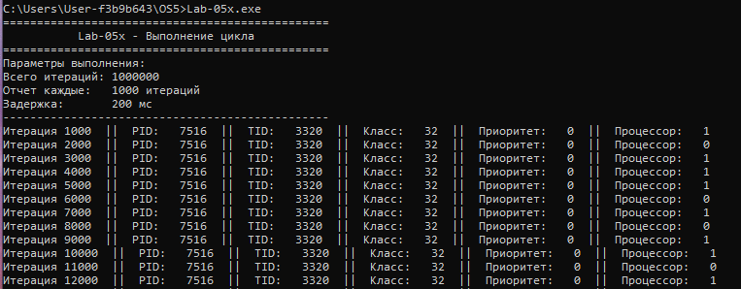
Рисунок 1.1.2 – Результат начало работы приложения Lab-05x.cpp
Окончание работы, включающее вывод итогового времени выполнения, можно увидеть на рисунке 1.1.3.
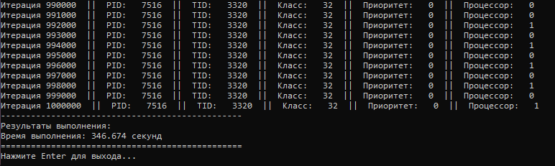
Рисунок 1.1.3 – Результат окончания работы приложения Lab-05x.cpp
Условия следующего задания заключались в разработке приложения Lab-05b. Данная программа представляет собой консольное приложение-диспетчер, которое создает и управляет двумя дочерними процессами на основе ранее разработанного приложения Lab-05x.
Основная логика работы приложения:
- принимает три аргумента командной строки: P1 — целое число, задающее маску родственности (affinity mask) для всех создаваемых процессов; P2 — целое число, задающее класс приоритета первого дочернего процесса; P3 — целое число, задающее класс приоритета второго дочернего процесса;
- выводит полученные параметры в свое консольное окно;
- последовательно запускает два экземпляра приложения Lab-05x в качестве дочерних процессов, передавая каждому из них соответствующий класс приоритета в качестве параметра. Запуск организован так, чтобы каждый дочерний процесс получил собственное консольное окно для вывода (CREATE_NEW_CONSOLE);
- для каждого дочернего процесса после его создания программа-родитель: устанавливает заданную маску родственности с помощью функции SetProcessAffinityMask; устанавливает заданный класс приоритета с помощью функции SetPriorityClass.
Экспериментальная часть задания требовала проведения серии тестовых запусков с тремя различными наборами параметров, чтобы наглядно продемонстрировать работу планировщика Windows:
- Базовый: P1 (все процессоры), P2 (Normal), P3 (Normal). Оба процесса имеют равные приоритеты и доступ ко всем ядрам.
- Разные приоритеты: P1 (все процессоры), P2 (Below Normal), P3 (High). Процессы имеют разные приоритеты, но доступ ко всем ядрам.
- Ограничение ресурсов: P1 (один процессор), P2 (Below Normal), P3 (High). Процессы имеют разные приоритеты и вынуждены конкурировать за одно выделенное ядро CPU.
В каждом сценарии с помощью Process Explorer отслеживаются реальные приоритеты потоков. Ключевая задача — зафиксировать момент завершения одного из процессов и сравнить итоговое количество выполненных итераций.
Реализация приложения Lab-05b представлена в листинге 1.1.3.
#include <windows.h>
#include <cstdio>
#include <cstdlib>

void LaunchChildProcess(DWORD affinity, DWORD priorityClass, const char* name) {
STARTUPINFOA si;
PROCESS_INFORMATION pi;
ZeroMemory(&si, sizeof(si));
si.cb = sizeof(si);
ZeroMemory(&pi, sizeof(pi));

char commandLine[] = "Lab-05x.exe";

if (CreateProcessA(
NULL,
commandLine,
NULL,
NULL,
FALSE,
CREATE_NEW_CONSOLE,
NULL,
NULL,
&si,
&pi)) {

SetProcessAffinityMask(pi.hProcess, affinity);
SetPriorityClass(pi.hProcess, priorityClass);

printf("Успешно запущен %s || PID: %lu || Маска родственности: %lu || Приоритет: %lu\n",
name, pi.dwProcessId, affinity, priorityClass);

CloseHandle(pi.hThread);
CloseHandle(pi.hProcess);
}
else {
printf("Ошибка запуска! %s\n", name);
}
}

int main(int argc, char* argv[]) {
SetConsoleCP(1251);
SetConsoleOutputCP(1251);

if (argc != 4) {
printf("================================================\n");
printf(" Lab-05b - Запуск процессов\n");
printf("================================================\n");
printf("Использование: Lab-05b.exe <маска_родственности> <приоритет1> <приоритет2>\n");
printf("Пример: Lab-05b.exe 15 32 128\n");
printf("================================================\n");
return 1;
}

DWORD affinity = strtoul(argv[1], NULL, 10);
DWORD priority1 = strtoul(argv[2], NULL, 10);
DWORD priority2 = strtoul(argv[3], NULL, 10);

printf("================================================\n");
printf(" Lab-05b - Запуск процессов\n");
printf("================================================\n");
printf("Параметры запуска:\n");
printf("Маска родственности: %lu\n", affinity);
printf("Приоритет процесса 1: %lu\n", priority1);
printf("Приоритет процесса 2: %lu\n", priority2);
printf("------------------------------------------------\n");

printf("Запуск процессов:\n");
LaunchChildProcess(affinity, priority1, "Процесс 1");
Sleep(1000);
LaunchChildProcess(affinity, priority2, "Процесс 2");

printf("------------------------------------------------\n");
printf("Оба процесса запущены.\n");
printf("================================================\n");
printf("Нажмите Enter для выхода...");
getchar();

return 0;
}
Листинг 1.1.3 – Код файла Lab-05b.cpp
Результаты выполнения Lab-05b, где все процессоры/Normal/Normal в соответствии с рисунком 1.1.4.
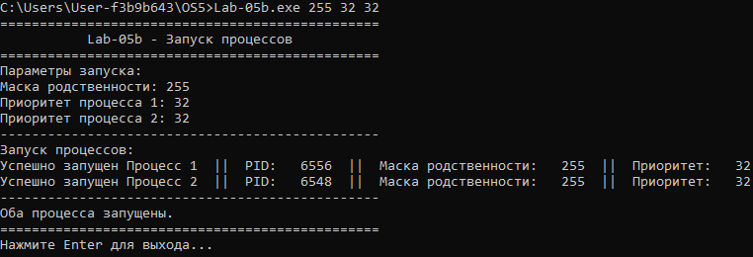
Рисунок 1.1.4 – Результат выполнения работы приложения Lab-05b.cpp
Результат работы и данные Process Explorer представлены на рисунке 1.1.5.
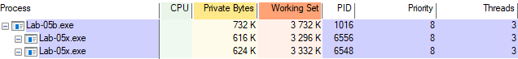
Рисунок 1.1.5 – Результат выполнения программы в Process Explorer
Окончание работы первого процесса представлено на рисунке 1.1.6.
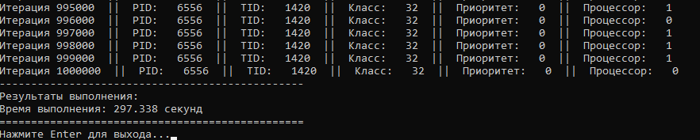
Рисунок 1.1.6 – Результат окончания работы приложения Lab-05b.cpp
Окончание работы второго процесса представлено на рисунке 1.1.7.
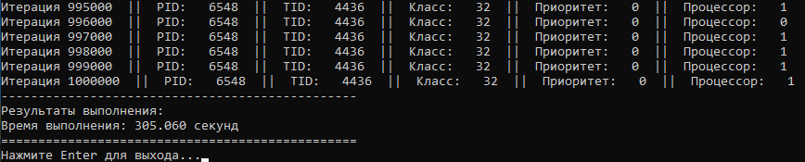
Рисунок 1.1.7 – Результат окончания работы приложения Lab-05b.cpp
Результаты демонстрирует незначительное расхождение в итерациях, что является нормой для вытесняющей многозадачности.
Результаты выполнения Lab-05b, где все процессоры/Below Normal/High в соответствии с рисунком 1.1.8.
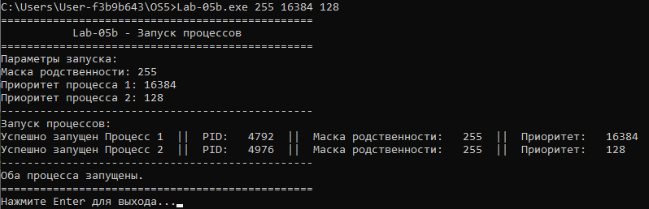
Рисунок 1.1.8 – Результат выполнения работы приложения Lab-05b.cpp
Результат работы и данные Process Explorer представлены на рисунке 1.1.9.
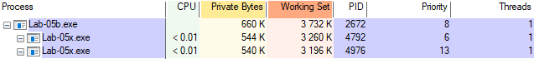
Рисунок 1.1.9 – Результат выполнения программы в Process Explorer
Окончание работы первого процесса представлено на рисунке 1.1.10.
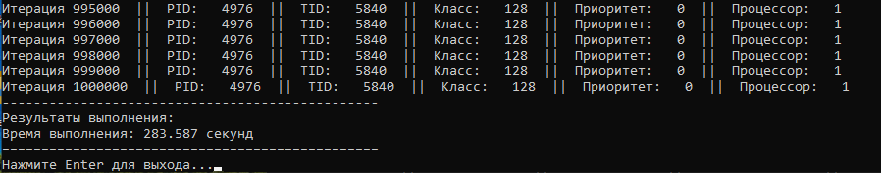
Рисунок 1.1.10 – Результат окончания работы приложения Lab-05b.cpp
Окончание работы второго процесса представлено на рисунке 1.1.11.
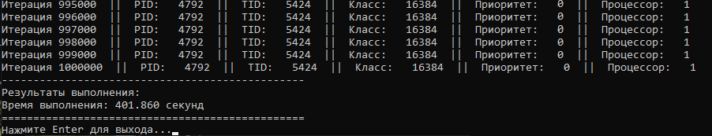
Рисунок 1.1.11 – Результат окончания работы приложения Lab-05b.cpp
Результаты выполнения Lab-05b, где один процессор/Below Normal/High в соответствии с рисунком 1.1.12.
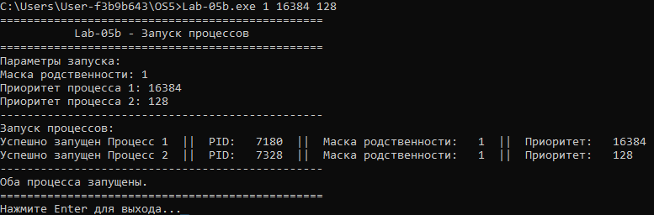
Рисунок 1.1.12 – Результат выполнения работы приложения Lab-05b.cpp
Результат работы и данные Process Explorer представлены на рисунке 1.1.13.
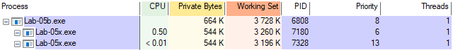
Рисунок 1.1.13 – Результат выполнения программы в Process Explorer
Окончание работы первого процесса представлено на рисунке 1.1.14.
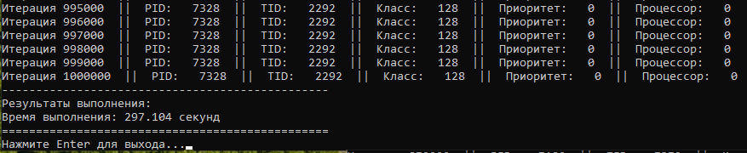
Рисунок 1.1.14 – Результат окончания работы приложения Lab-05b.cpp
Окончание работы второго процесса представлено на рисунке 1.1.15.
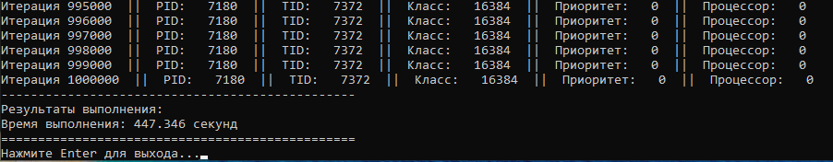
Рисунок 1.1.15 – Результат окончания работы приложения Lab-05b.cpp
Условия заключительного задания данного уровня заключались в разработке приложения Lab-05c. Данная программа представляет собой многопоточное консольное приложение, которое создает и управляет двумя дочерними потоками внутри одного процесса, используя логику, аналогичную приложению Lab-05x. Ключевое отличие от Lab-05b: вместо создания отдельных процессов (CreateProcess), приложение Lab-05c создает потоки (CreateThread) внутри собственного адресного пространства. Это позволяет исследовать, как планировщик Windows управляет потоками с разными приоритетами в рамках одного процесса.
Ключевое отличие от Lab-05b: вместо создания отдельных процессов (CreateProcess), приложение Lab-05c создает потоки (CreateThread) внутри собственного адресного пространства. Это позволяет исследовать, как планировщик Windows управляет потоками с разными приоритетами в рамках одного процесса.
Основная логика работы приложения Lab-05c:
- принимает четыре аргумента командной строки: P1 — целое число, задающее маску родственности (affinity mask) для всего процесса и, соответственно, для всех его потоков, P2 — целое число, задающее класс приоритета всего процесса, P3 — целое число, задающее относительный приоритет первого дочернего потока, P4 — целое число, задающее относительный приоритет второго дочернего потока;
- выводит полученные параметры в свое консольное окно;
- устанавливает для текущего процесса заданные маску родственности (SetProcessAffinityMask) и класс приоритета (SetPriorityClass);
- запускает две потоковые функции, идентичные циклу из Lab-05x (1 млн итераций с паузами и выводом состояния). Каждой функции передается уникальный идентификатор для вывода;
- для каждого созданного потока (CreateThread) устанавливает заданный относительный приоритет с помощью функции SetThreadPriority.
Экспериментальная часть задания требовала проведения трех тестовых запусков для сравнения поведения потоков и процессов:
- Базовый: P1 (все процессоры), P2 (Normal), P3 (Normal), P4 (Normal). Все потоки имеют равные приоритеты.
- Разные приоритеты: P1 (все процессоры), P2 (Normal), P3 (Lowest), P4 (Highest). Потоки имеют разные приоритеты при равном доступе к CPU.
- Ограничение ресурсов: P1 (один процессор), P2 (Normal), P3 (Lowest), P4 (Highest). Потоки с разными приоритетами конкурируют за одно ядро.
Во время выполнения необходимо было отслеживать приоритеты потоков во вкладке Threads окна свойств процесса в Process Explorer.
Реализация приложения Lab-05c представлена в листинге 1.1.4.
#include <windows.h>
#include <cstdio>
#include <cstdlib>

HANDLE hConsoleMutex;

DWORD WINAPI ThreadFunction(LPVOID lpParameter) {
int id = (int)(intptr_t)lpParameter;
const int TOTAL_ITERATIONS = 1000000;
const int REPORT_INTERVAL = 1000;
const int DELAY_MS = 200;

WaitForSingleObject(hConsoleMutex, INFINITE);
printf("Поток %d начал выполнение\n", id);
ReleaseMutex(hConsoleMutex);

for (int i = 1; i <= TOTAL_ITERATIONS; i++) {
if (i % REPORT_INTERVAL == 0) {
DWORD processId = GetCurrentProcessId();
DWORD threadId = GetCurrentThreadId();
DWORD priorityClass = GetPriorityClass(GetCurrentProcess());
int threadPriority = GetThreadPriority(GetCurrentThread());
DWORD currentProcessor = GetCurrentProcessorNumber();

WaitForSingleObject(hConsoleMutex, INFINITE);
printf("[Поток %d] Итерация %6d | PID: %lu | TID: %lu | Класс: %lu | Приоритет: %d | CPU: %lu\n",
id, i, processId, threadId, priorityClass, threadPriority, currentProcessor);
ReleaseMutex(hConsoleMutex);

Sleep(DELAY_MS);
}
}

WaitForSingleObject(hConsoleMutex, INFINITE);
printf("Поток %d завершил выполнение\n", id);
ReleaseMutex(hConsoleMutex);

return 0;
}

int main(int argc, char* argv[]) {
SetConsoleCP(1251);
SetConsoleOutputCP(1251);

hConsoleMutex = CreateMutex(NULL, FALSE, NULL);
if (hConsoleMutex == NULL) {
printf("Ошибка создания мьютекса!\n");
return 1;
}

if (argc != 5) {
printf("================================================\n");
printf(" Lab-05c - Управление потоками\n");
printf("================================================\n");
printf("Использование: Lab-05c.exe <маска_родственности> <класс_процесса> <приоритет_потока1> <приоритет_потока2>\n");
printf("Пример: Lab-05c.exe 255 32 -2 2\n");
printf("================================================\n");
CloseHandle(hConsoleMutex);
return 1;
}

DWORD affinity = strtoul(argv[1], NULL, 10);
DWORD processPriority = strtoul(argv[2], NULL, 10);
int threadPriority1 = atoi(argv[3]);
int threadPriority2 = atoi(argv[4]);

printf("================================================\n");
printf(" Lab-05c - Управление потоками\n");
printf("================================================\n");
printf("Параметры запуска:\n");
printf("Маска родственности: %lu\n", affinity);
printf("Класс процесса: %lu\n", processPriority);
printf("Приоритет потока 1: %d\n", threadPriority1);
printf("Приоритет потока 2: %d\n", threadPriority2);
printf("------------------------------------------------\n");

if (!SetProcessAffinityMask(GetCurrentProcess(), affinity)) {
printf("Ошибка установки маски процессора!\n");
}
if (!SetPriorityClass(GetCurrentProcess(), processPriority)) {
printf("Ошибка установки класса приоритета процесса!\n");
}

printf("Создание потоков:\n");
HANDLE hThread1 = CreateThread(NULL, 0, ThreadFunction, (LPVOID)1, 0, NULL);
HANDLE hThread2 = CreateThread(NULL, 0, ThreadFunction, (LPVOID)2, 0, NULL);

if (hThread1 == NULL || hThread2 == NULL) {
printf("Ошибка создания потоков!\n");
CloseHandle(hConsoleMutex);
return 1;
}

if (!SetThreadPriority(hThread1, threadPriority1)) {
printf("Ошибка установки приоритета потока 1!\n");
}

if (!SetThreadPriority(hThread2, threadPriority2)) {
printf("Ошибка установки приоритета потока 2!\n");
}

printf("------------------------------------------------\n");
printf("Ожидание завершения потоков...\n");

WaitForSingleObject(hThread1, INFINITE);
WaitForSingleObject(hThread2, INFINITE);

printf("------------------------------------------------\n");
printf("Все потоки завершили работу\n");
printf("================================================\n");
printf("Нажмите Enter для выхода...");
getchar();

CloseHandle(hThread1);
CloseHandle(hThread2);
CloseHandle(hConsoleMutex);

return 0;
}
Листинг 1.1.4 – Код файла Lab-05c.cpp
Результаты выполнения Lab-05c, где все процессоры/Normal/Normal/ Normal в соответствии с рисунком 1.1.16.
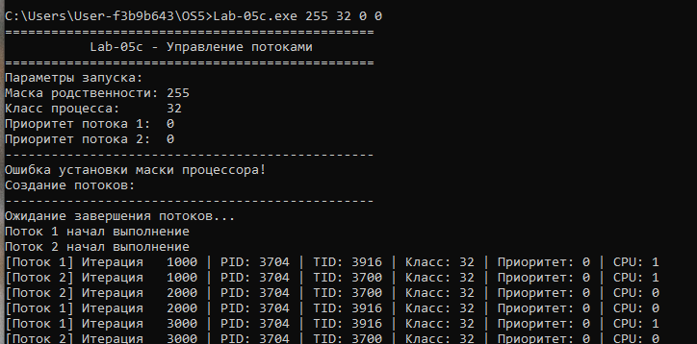
Рисунок 1.1.16 – Результат выполнения работы приложения Lab-05c.cpp
Результат работы первого процесса в Process Explorer представлен на рисунке 1.1.17.
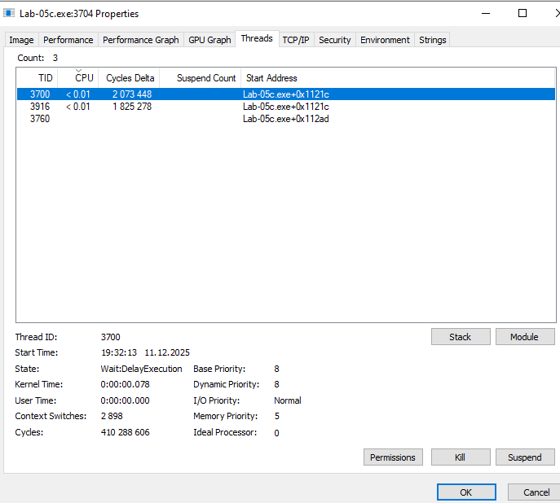
Рисунок 1.1.17 – Результат выполнения программы в Process Explorer
Результат работы второго процесса в Process Explorer представлен на рисунке 1.1.18.
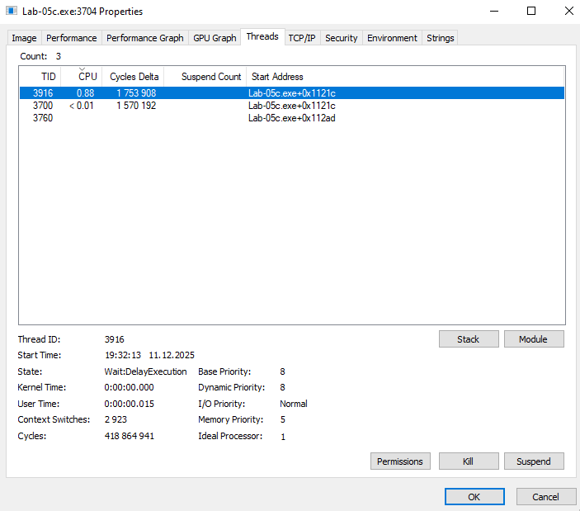
Рисунок 1.1.18 – Результат выполнения программы в Process Explorer
Окончание работы процессов представлены на рисунке 1.1.19.
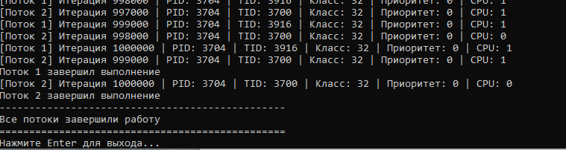
Рисунок 1.1.19 – Результат окончания работы приложения Laс-05b.cpp
Результаты выполнения Lab-05с, где все процессоры/Normal/Lowest/Highest в соответствии с рисунком 1.1.20.
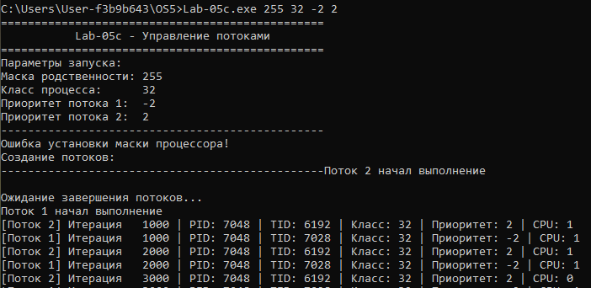
Рисунок 1.1.20 – Результат выполнения работы приложения Laс-05с.cpp
Результат работы первого процесса в Process Explorer представлен на рисунке 1.1.21.
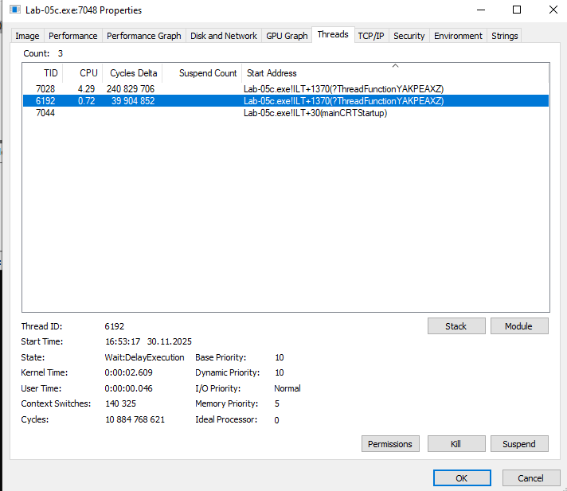
Рисунок 1.1.21 – Результат выполнения программы в Process Explorer
Результат работы второго процесса в Process Explorer представлен на рисунке 1.1.22.
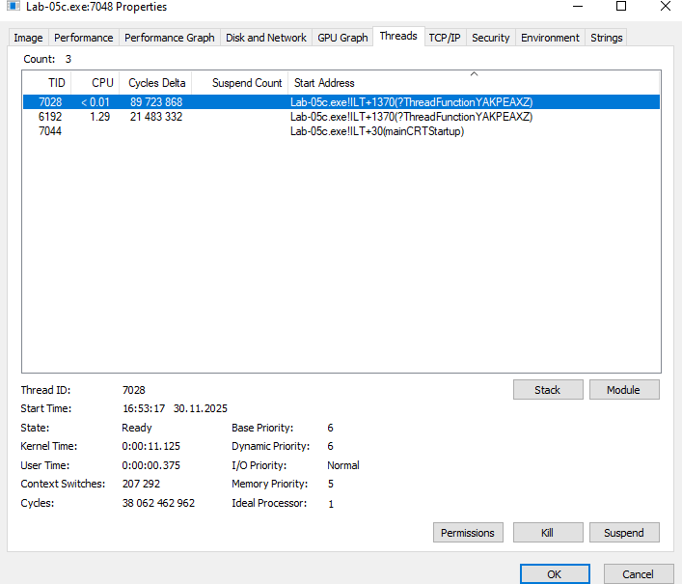
Рисунок 1.1.22 – Результат выполнения программы в Process Explorer
Окончание работы первого процесса представлены на рисунке 1.1.23.
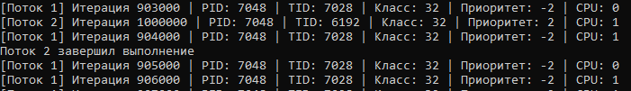
Рисунок 1.1.23 – Результат окончания работы приложения Lab-05с.cpp
Окончание работы второго процесса представлены на рисунке 1.1.24.
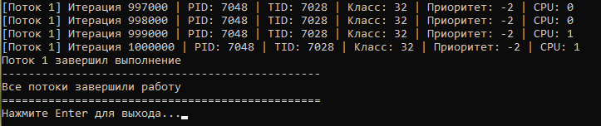
Рисунок 1.1.24 – Результат окончания работы приложения Lab-05с.cpp
Результаты выполнения Lab-05с, где один процессор/Normal/Lowest/Highest в соответствии с рисунком 1.1.25.
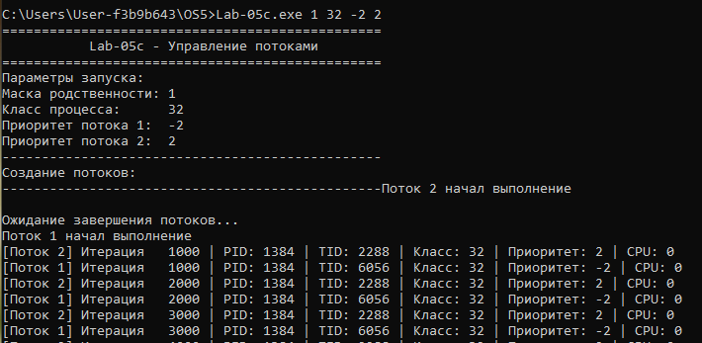
Рисунок 1.1.25 – Результат выполнения работы приложения Laс-05с.cpp
Результат работы первого процесса в Process Explorer представлен на рисунке 1.1.26.
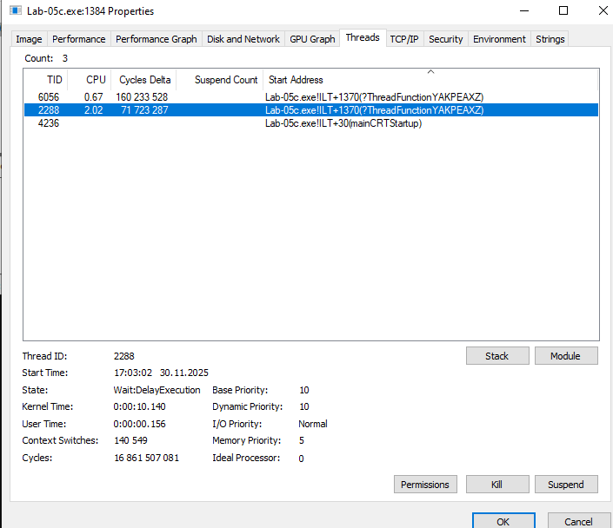
Рисунок 1.1.26 – Результат выполнения программы в Process Explorer
Результат работы второго процесса в Process Explorer представлен на рисунке 1.1.27.
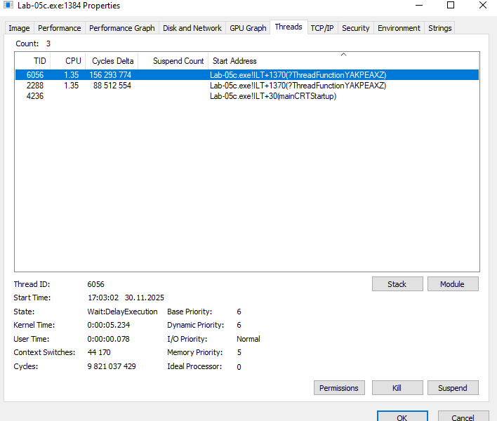
Рисунок 1.1.27 – Результат выполнения программы в Process Explorer
Окончание работы первого процесса представлены на рисунке 1.1.28.
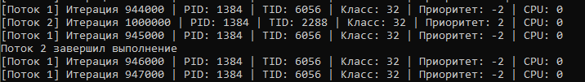
Рисунок 1.1.28 – Результат окончания работы приложения Lab-05с.cpp
Окончание работы второго процесса представлены на рисунке 1.1.29.
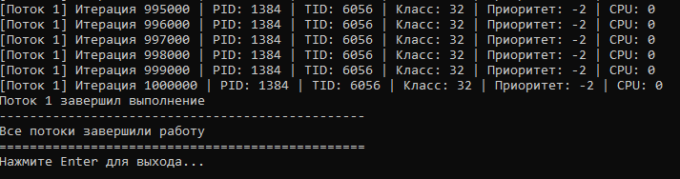
Рисунок 1.1.7 – Результат окончания работы приложения Lab-05с.cpp

- Задачи для Linux
- Задачи уровня 4-5
Условие первого задания в среде Linux заключались в разработке аналогов приложений для Windows с учетом особенностей данной операционной системы. Приложение Lab_05a для Linux представляет собой консольную программу, аналогичную Windows-версии Lab-05a, адаптированную для API Linux. Основная цель — вывод ключевой системной информации о текущем процессе и потоке.
Основная логика работы приложения Lab_05a:
- получение и вывод идентификатора текущего процесса (PID) с помощью функции getpid();
- получение и вывод идентификатора текущего потока (TID) с помощью функции syscall(SYS_gettid);
- получение и вывод текущего уровня любезности (nice value) процесса с помощью функции getpriority(PRIO_PROCESS, 0);
- определение и вывод номера процессора (CPU), на котором выполняется поток, с помощью функции sched_getcpu();
- получение и вывод маски родственности (affinity mask) процесса в двоичном виде с использованием функций sched_getaffinity() и последующего побитового анализа;
- определение и вывод общего количества доступных процессоров с помощью sysconf(_SC_NPROCESSORS_ONLN).
Реализация приложения Lab-05a представлена в листинге 2.1.1.
#define _GNU_SOURCE
#include <unistd.h>
#include <pthread.h>
#include <sched.h>
#include <sys/sysinfo.h>
#include <stdio.h>
#include <sys/syscall.h>

int main() {
pid_t processId = getpid();
pid_t threadId = syscall(SYS_gettid);
int nice_value = nice(0);
int policy;
struct sched_param param;
pthread_getschedparam(pthread_self(), &policy, &param);
int threadPriority = param.sched_priority;
cpu_set_t processAffinity;
CPU_ZERO(&processAffinity);
sched_getaffinity(0, sizeof(cpu_set_t), &processAffinity);
int numberOfProcessors = get_nprocs();
int currentProcessor = sched_getcpu();

printf("================================================\n");
printf(" Lab-05a - Информация системы (Linux)\n");
printf("================================================\n\n");

printf("Основная информация:\n");
printf("Идентификатор текущего процесса: %d\n", processId);
printf("Идентификатор текущего потока: %d\n", threadId);
printf("Класс приоритетов текущего процесса (nice): %d\n", nice_value);
printf("Приоритет текущего потока: %d\n\n", threadPriority);

printf("Маска родственности процесса: ");
for (int i = 0; i < numberOfProcessors; i++) {
printf("%s", (CPU_ISSET(i, &processAffinity) ? "1" : "0"));
}
printf("\n\n");

printf("Информация о процессорах:\n");
printf("Доступно процессоров: %d\n", numberOfProcessors);
printf("Текущий процессор потока: %d\n\n", currentProcessor);

printf("================================================\n");
printf("Нажмите Enter для выхода...");
getchar();

return 0;
}
Листинг 2.1.1 – Код файла Lab-05a
Результат выполнения программы Lab_05a представлен на рисунке 2.1.1.
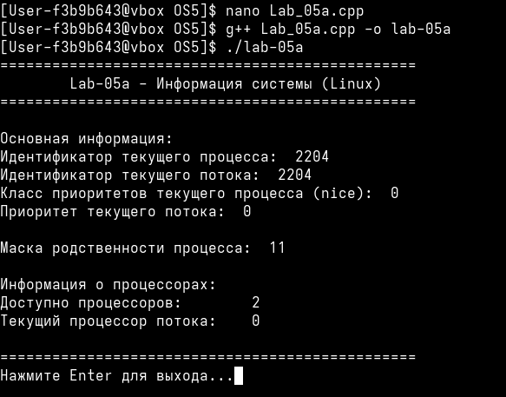
Рисунок 2.1.1 – Результат выполнения работы приложения Lab-05a
Приложение Lab-05x для Linux является консольным приложением, аналогичным Windows-версии, и предназначена для наблюдения за поведением потока в многозадачной среде Linux.
Основная логика работы приложения Lab-05x:
- В начальном блоке программа, аналогично Lab_05a, получает и выводит базовую информацию: PID, TID, уровень любезности (nice) и номер текущего CPU.
- Фиксируется начальное время выполнения с помощью функции clock().
- Запускается основной цикл на 1 миллион итераций.
- Каждые 1000 итераций выполняется:
- Задержка на 200 миллисекунд с помощью функции usleep(200000) (или nanosleep()), что имитирует операции ввода-вывода.
- Вывод в консоль текущего состояния: номер итерации, PID, TID, уровень любезности и номер процессора. Для получения актуального номера CPU на момент вывода используется sched_getcpu() внутри цикла.
- После завершения цикла вычисляется и выводится общее время выполнения программы в секундах как разница между показаниями clock() в конце и начале работы, поделенная на CLOCKS_PER_SEC.
Реализация приложения Lab-05a представлена в листинге 2.1.2.
#define _GNU_SOURCE
#include <unistd.h>
#include <pthread.h>
#include <sched.h>
#include <sys/sysinfo.h>
#include <time.h>
#include <stdio.h>
#include <sys/syscall.h>

int main() {
clock_t start = clock();
const int TOTAL_ITERATIONS = 1000000;
const int REPORT_INTERVAL = 1000;
const int DELAY_MS = 200000;

printf("================================================\n");
printf(" Lab-05x - Выполнение цикла (Linux)\n");
printf("================================================\n");
printf("Параметры выполнения:\n");
printf("Всего итераций: %d\n", TOTAL_ITERATIONS);
printf("Отчет каждые: %d итераций\n", REPORT_INTERVAL);
printf("Задержка: %d мс\n", (DELAY_MS / 1000));
printf("------------------------------------------------\n");

for (int i = 1; i <= TOTAL_ITERATIONS; i++) {
if (i % REPORT_INTERVAL == 0) {
pid_t processId = getpid();
pid_t threadId = syscall(SYS_gettid);
int nice_value = nice(0);
int currentProcessor = sched_getcpu();

printf("Итерация %6d || PID: %d || TID: %d || Уровень любезности: %d || Номер процессора: %d\n",
i, processId, threadId, nice_value, currentProcessor);

usleep(DELAY_MS);
}
}

clock_t end = clock();
double elapsed = (double)(end - start) / CLOCKS_PER_SEC;
printf("------------------------------------------------\n");
printf("Результаты выполнения:\n");
printf("Время выполнения: %.3f секунд\n", elapsed);
printf("================================================\n");
printf("Нажмите Enter для выхода...");
getchar();
return 0;
}
Листинг 2.1.2 – Код файла Lab-05x
Результат выполнения программы Lab_05x представлен на рисунке 2.1.2.
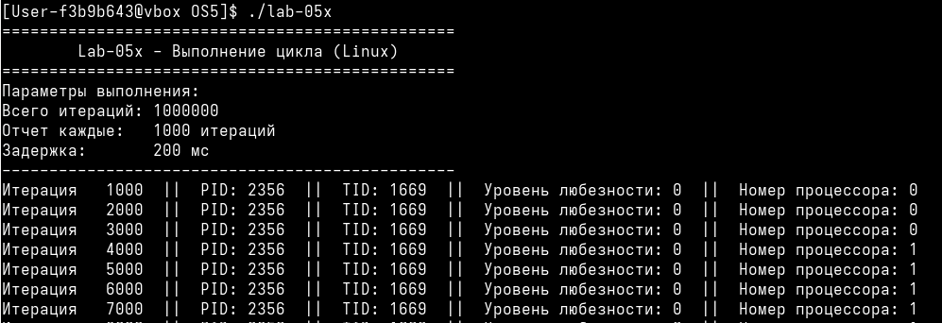
Рисунок 2.1.2 – Результат выполнения работы приложения Lab-05x
Окончание работы программы представлено на рисунке 2.1.3.
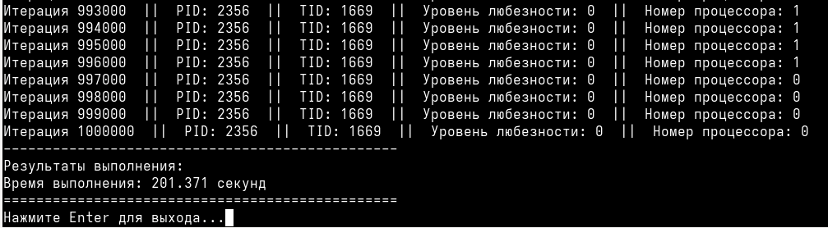
Рисунок 2.1.3 – Результат выполнения работы приложения Lab-05x
Приложение Lab-05b является консольным диспетчером для Linux, аналогичным по функциональности Windows-версии Lab-05b. Его цель — создание и управление двумя дочерними процессами для исследования работы планировщика Linux (CFS) с учётом заданных приоритетов (nice) и ограничений процессорной маски (affinity).
Основная логика работы приложения Lab-05b:
- Программа принимает три аргумента командной строки: P1 — целое число, задающее маску родственности (CPU affinity) в виде битовой маски, P2 — целое число, задающее уровень nice первого дочернего процесса (диапазон от -20 до 19), P3 — целое число, задающее уровень nice второго дочернего процесса.
- Выводит полученные параметры в своё консольное окно.
- Последовательно запускает два экземпляра приложения Lab-05x с помощью системного вызова fork() и exec(). Каждому дочернему процессу передаётся соответствующий аргумент nice через командную строку.
- Для каждого дочернего процесса после создания (fork()) и перед запуском (exec()): устанавливается заданная маска родственности с помощью функции sched_setaffinity(), устанавливается заданный уровень nice с помощью функции setpriority().
Экспериментальная часть задания включала три сценария, аналогичных Windows-версии, но с использованием значений nice:
- Базовый: P1 (все процессоры), P2=0, P3=0. Оба процесса имеют одинаковый нейтральный приоритет.
- Разные приоритеты: P1 (все процессоры), P2=19 (низший приоритет), P3=-20 (высший приоритет).
- Ограничение ресурсов: P1 (один процессор), P2=19, P3=-20. Процессы с разными приоритетами конкурируют за одно ядро.
Во время выполнения требовалось отслеживать информацию о процессах с помощью утилиты ps и исследуя виртуальную файловую систему /proc. Для проверки маски родственности использовался файл /proc/[PID]/status (поле Cpus_allowed).
Реализация приложения Lab-05b представлена в листинге 2.1.3.
#define _GNU_SOURCE
#include <sys/syscall.h>
#include <stdlib.h>
#include <errno.h>
#include <string.h>
#include <unistd.h>
#include <sys/wait.h>
#include <sys/resource.h>
#include <sched.h>
#include <sys/types.h>
#include <stdio.h>

static void set_affinity_from_mask(long long mask) {
if (mask < 0) return;
long nconf = sysconf(_SC_NPROCESSORS_CONF);
if (nconf < 1) nconf = 1;
cpu_set_t set;
CPU_ZERO(&set);
for (int cpu = 0; cpu < nconf; ++cpu) {
if ((mask >> cpu) & 1LL) {
CPU_SET(cpu, &set);
}
}
if (CPU_COUNT(&set) == 0) {
CPU_SET(0, &set);
}
if (sched_setaffinity(0, sizeof(set), &set) != 0) {
printf("sched_setaffinity: %s\n", strerror(errno));
}
}

static void set_nice(int nice_val) {
if (setpriority(PRIO_PROCESS, 0, nice_val) != 0) {
printf("setpriority(%d): %s (нужны привилегии для отрицательных nice)\n",
nice_val, strerror(errno));
}
}

static pid_t spawn_child(const char* tag, long long p1_mask, int nice_val, const char* exe) {
pid_t pid = fork();
if (pid < 0) {
printf("fork() failed: %s\n", strerror(errno));
return -1;
}
if (pid == 0) {
set_affinity_from_mask(p1_mask);
set_nice(nice_val);
execlp(exe, exe, (char*)NULL);
printf("exec(%s) failed: %s\n", exe, strerror(errno));
_exit(127);
}

printf("Успешно запущен %s || PID: %d || Маска: %lld || Уровень любезности: %d\n",
tag, pid, p1_mask, nice_val);
return pid;
}
int main(int argc, char* argv[]) {
if (argc != 4) {
printf("================================================\n");
printf(" Lab-05b - Запуск процессов (Linux)\n");
printf("================================================\n");
printf("Использование: %s <маска_родственности> <nice1> <nice2>\n", argv[0]);
printf("Пример: %s 15 0 0\n", argv[0]);
printf("================================================\n");
return 1;
}
long long p1 = atoll(argv[1]);
int p2 = atoi(argv[2]);
int p3 = atoi(argv[3]);

printf("================================================\n");
printf(" Lab-05b - Запуск процессов (Linux)\n");
printf("================================================\n");
printf("Параметры запуска:\n");
printf("Маска родственности: %lld\n", p1);
printf("Приоритет процесса 1: %d\n", p2);
printf("Приоритет процесса 2: %d\n", p3);
printf("------------------------------------------------\n");

const char* childExe = "./Lab-05x";
printf("Запуск процессов:\n");
pid_t c1 = spawn_child("Процесс 1", p1, p2, childExe);
if (c1 < 0) return 2;
sleep(1);

pid_t c2 = spawn_child("Процесс 2", p1, p3, childExe);
if (c2 < 0) {
int st = 0; waitpid(c1, &st, 0);
return 3;
}

printf("------------------------------------------------\n");
printf("Ожидание завершения процессов...\n");

int st1 = 0, st2 = 0;
waitpid(c1, &st1, 0);
waitpid(c2, &st2, 0);

int exit_code(int st) {
if (WIFEXITED(st)) return WEXITSTATUS(st);
if (WIFSIGNALED(st)) return 128 + WTERMSIG(st);
return -1;
}

printf("------------------------------------------------\n");
printf("Процесс 1 код выхода: %d\n", exit_code(st1));
printf("Процесс 2 код выхода: %d\n", exit_code(st2));
printf("================================================\n");

return 0;
}
Листинг 2.1.3 – Код файла Lab-05b
Результат выполнения программы Lab_05b со следующими параметрами: все процессоры с P2=0 и P3=0, представлен на рисунке 2.1.4.
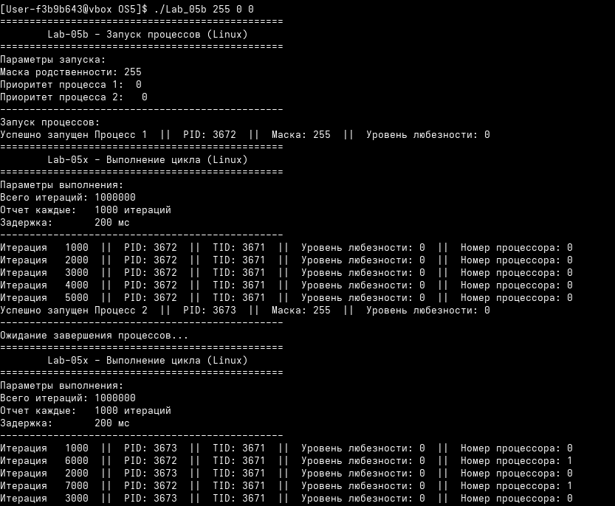
Рисунок 2.1.4 – Результат выполнения работы приложения Lab-05b
Окончание работы программы представлено на рисунке 2.1.5.
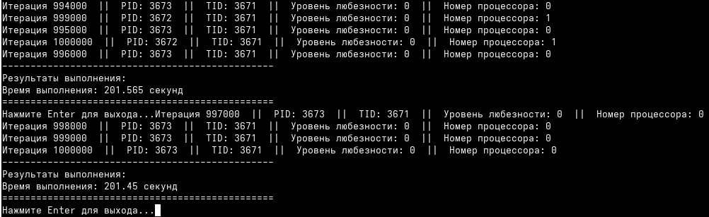
Рисунок 2.1.5– Результат выполнения работы приложения Lab-05b
Информация из ps и /proc представлена на рисунке 2.1.6.
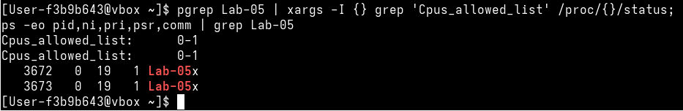
Рисунок 2.1.6 – Результат выполнения программы при помощи ps и /proc
Результат выполнения программы Lab_05b со следующими параметрами: все процессоры с P2=19 и P3=-20, представлен на рисунке 2.1.7.
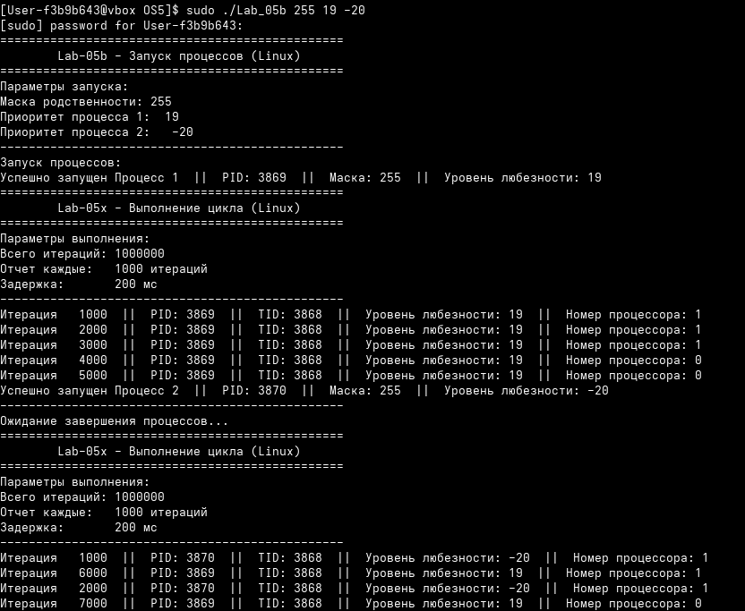
Рисунок 2.1.7 – Результат выполнения работы приложения Lab-05b
Окончание работы программы представлено на рисунке 2.1.8.
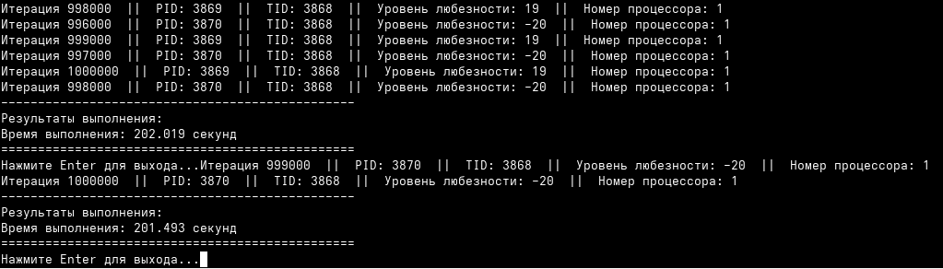
Рисунок 2.1.8– Результат выполнения работы приложения Lab-05b
Информация из ps и /proc представлена на рисунке 2.1.9.
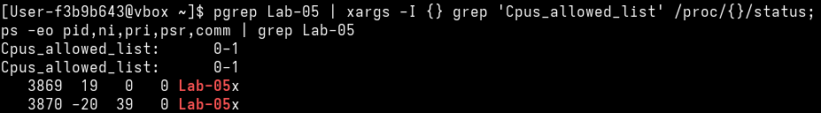
Рисунок 2.1.9 – Результат выполнения программы при помощи ps и /proc
Результат выполнения программы Lab_05b со следующими параметрами: один процессор с P2=19 и P3=-20, представлен на рисунке 2.1.10.
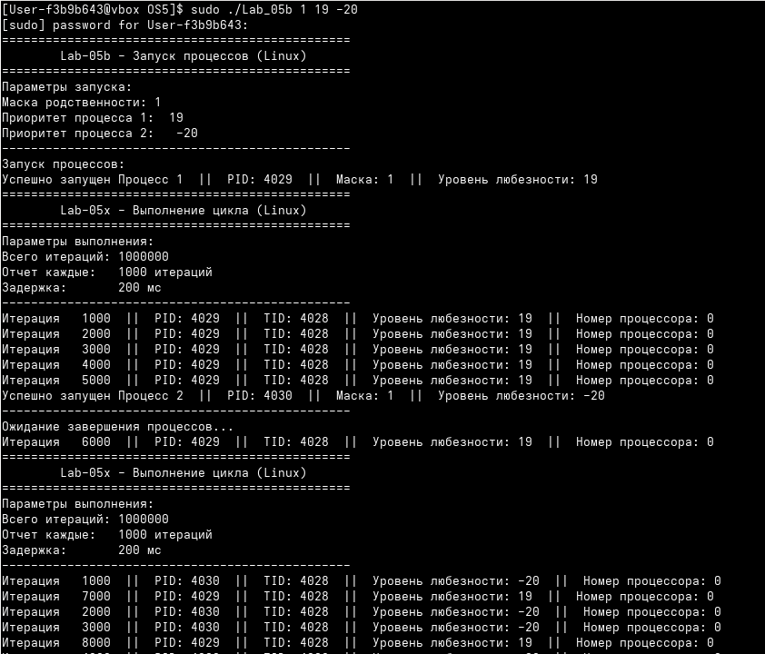
Рисунок 2.1.10 – Результат выполнения работы приложения Lab-05b
Окончание работы программы представлено на рисунке 2.1.11.
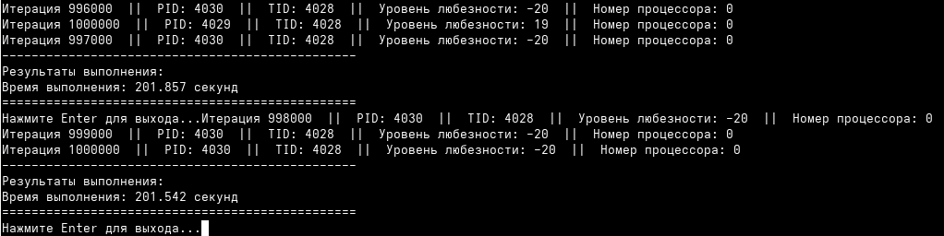
Рисунок 2.1.11– Результат выполнения работы приложения Lab-05b
Информация из ps и /proc представлена на рисунке 2.1.12.
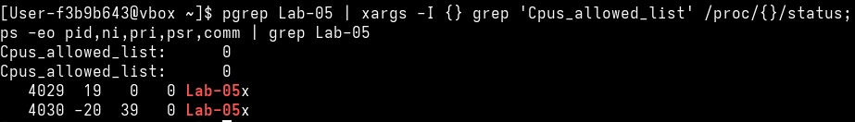
Рисунок 2.1.12 – Результат выполнения программы при помощи ps и /proc
Приложение Lab-05c представляет собой многопоточное консольное приложение для Linux, аналогичное по концепции Windows-версии Lab-05c.
Основная логика работы приложения Lab-05c:
- Программа принимает три аргумента командной строки: P1 — целое число, задающее маску родственности (CPU affinity) для всех потоков текущего процесса, P2 — целое число, задающее значение nice первого дочернего потока, P3 — целое число, задающее значение nice второго дочернего потока.
- Выводит полученные параметры в своё консольное окно.
- Устанавливает заданную маску родственности для текущего процесса (и, следовательно, для всех его потоков) с помощью sched_setaffinity().
- Создаёт два потока с использованием POSIX Threads API (pthread_create()). Каждому потоку передаётся потоковая функция, идентичная логике приложения Lab-05x (цикл с итерациями и паузами).
Экспериментальная часть задания включала три сценария для сравнения с результатами Lab-05b (процессы):
- Базовый: P1 (все процессоры), P2=0, P3=0. Потоки имеют одинаковый нейтральный приоритет.
- Разные приоритеты: P1 (все процессоры), P2=19 (низкий приоритет), P3=-20 (высокий приоритет
- Ограничение ресурсов: P1 (один процессор), P2=19, P3=-20. Потоки с разными приоритетами конкурируют за одно ядро.
Реализация приложения Lab-05с представлена в листинге 2.1.4.
#define _GNU_SOURCE
#include <pthread.h>
#include <time.h>
#include <stdlib.h>
#include <unistd.h>
#include <sys/syscall.h>
#include <sys/resource.h>
#include <sched.h>
#include <stdio.h>
#include <sys/time.h>

pthread_mutex_t coutMutex = PTHREAD_MUTEX_INITIALIZER;

static void set_affinity(long long mask) {
if (mask < 0) return;
cpu_set_t set;
CPU_ZERO(&set);
long n = sysconf(_SC_NPROCESSORS_CONF);
if (n < 1) n = 1;
for (int i = 0; i < n; ++i) {
if ((mask >> i) & 1LL) CPU_SET(i, &set);
}
if (CPU_COUNT(&set) == 0) CPU_SET(0, &set);
sched_setaffinity(0, sizeof(set), &set);
}

static void* worker(void* arg) {
int prio_val = *(int*)arg;
const char* tag = (prio_val == ((int*)arg)[1]) ? "1" : "2";

setpriority(PRIO_PROCESS, 0, prio_val);

pthread_mutex_lock(&coutMutex);
printf("Поток %s начал выполнение\n", tag);
pthread_mutex_unlock(&coutMutex);

clock_t start = clock();
pid_t pid = getpid();
pid_t tid = syscall(SYS_gettid);
const int DELAY_MS = 200000;

for (int i = 1; i <= 1000000; ++i) {
if (i % 1000 == 0) {
int policy = sched_getscheduler(0);
struct sched_param sp;
sched_getparam(0, &sp);
int cpu = sched_getcpu();
int current_nice = getpriority(PRIO_PROCESS, 0);

pthread_mutex_lock(&coutMutex);
printf("[Поток %s] Итерация %6d | PID: %d | TID: %d | Приоритет: %d | CPU: %d\n",
tag, i, pid, tid, current_nice, cpu);
pthread_mutex_unlock(&coutMutex);

usleep(DELAY_MS);
}
}

double sec = (double)(clock() - start) / CLOCKS_PER_SEC;

pthread_mutex_lock(&coutMutex);
printf("Поток %s завершил выполнение\n", tag);
printf("[Поток %s] Время: %.3f сек.\n", tag, sec);
pthread_mutex_unlock(&coutMutex);

return NULL;
}

int main(int argc, char* argv[]) {
if (argc != 4) {
printf("================================================\n");
printf(" Lab-05c - Управление потоками (Linux)\n");
printf("================================================\n");
printf("Использование: %s <маска_родственности> <nice1> <nice2>\n", argv[0]);
printf("Пример: %s 15 0 0\n", argv[0]);
printf("================================================\n");
return 1;
}

long long P1 = atoll(argv[1]);
int P2 = atoi(argv[2]);
int P3 = atoi(argv[3]);

printf("================================================\n");
printf(" Lab-05c - Управление потоками (Linux)\n");
printf("================================================\n");
printf("Параметры запуска:\n");
printf("Маска родственности: %lld\n", P1);
printf("Приоритет потока 1: %d\n", P2);
printf("Приоритет потока 2: %d\n", P3);
printf("------------------------------------------------\n");

set_affinity(P1);

printf("Создание потоков:\n");

pthread_t t1, t2;
int args[3] = {P2, P2, P3};

pthread_create(&t1, NULL, worker, &args[0]);
pthread_create(&t2, NULL, worker, &args[2]);

printf("------------------------------------------------\n");
printf("Ожидание завершения потоков...\n");

pthread_join(t1, NULL);
pthread_join(t2, NULL);

printf("------------------------------------------------\n");
printf("Все потоки завершили работу\n");
printf("================================================\n");

pthread_mutex_destroy(&coutMutex);

return 0;
}
Листинг 2.1.3 – Код файла Lab-05с
Результат выполнения программы Lab_05с со следующими параметрами: все процессоры с P2=0 и P3=0, представлен на рисунке 2.1.13.
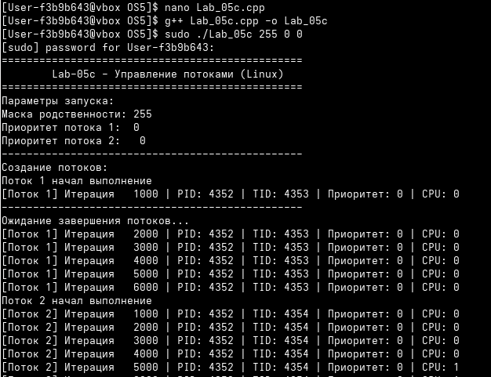
Рисунок 2.1.13 – Результат выполнения работы приложения Lab-05с
Окончание работы второго потока представлено на рисунке 2.1.14.
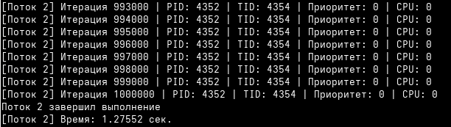
Рисунок 2.1.14– Результат выполнения работы приложения Lab-05с
Окончание работы первого потока представлено на рисунке 2.1.15.
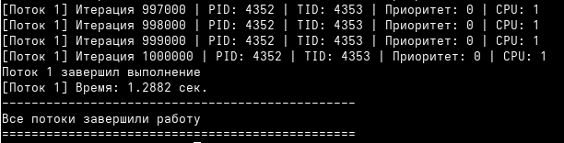
Рисунок 2.1.15– Результат выполнения работы приложения Lab-05с
Результат выполнения программы Lab_05с со следующими параметрами: все процессоры с P2=19 и P3=-20, представлен на рисунке 2.1.16.
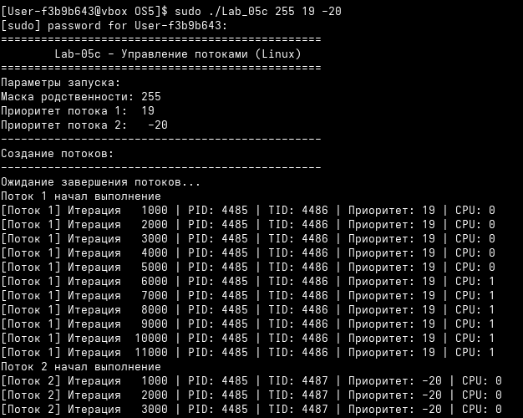
Рисунок 2.1.16 – Результат выполнения работы приложения Lab-05с
Окончание работы программы представлено на рисунке 2.1.17.
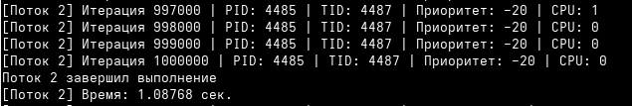
Рисунок 2.1.17– Результат выполнения работы приложения Lab-05с
Окончание работы первого потока представлено на рисунке 2.1.18.
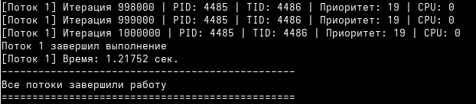
Рисунок 2.1.18– Результат выполнения работы приложения Lab-05с
Результат выполнения программы Lab_05с со следующими параметрами: один процессор с P2=19 и P3=-20, представлен на рисунке 2.1.16.
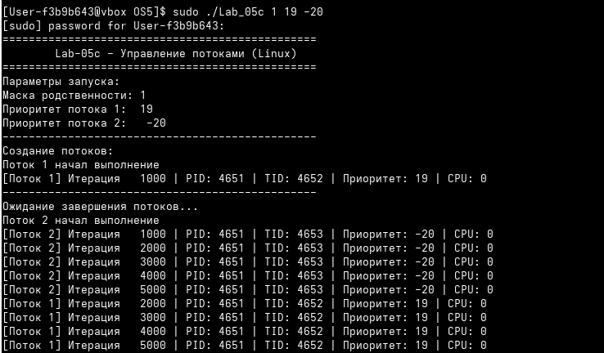
Рисунок 2.1.16 – Результат выполнения работы приложения Lab-05с
Окончание работы программы представлено на рисунке 2.1.17.
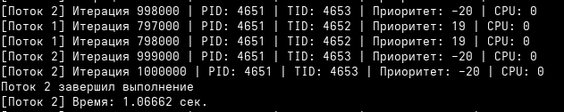
Рисунок 2.1.17– Результат выполнения работы приложения Lab-05с
Окончание работы первого потока представлено на рисунке 2.1.18.
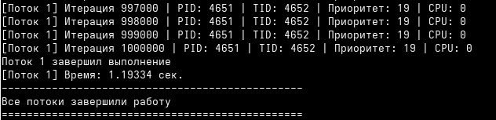
Рисунок 2.1.18– Результат выполнения работы приложения Lab-05с

Заключение
В рамках выполнения лабораторной работы были успешно достигнуты все поставленные цели, что позволило получить и закрепить практические навыки в области планирования выполнения и диспетчеризации процессов и потоков в современных операционных системах Windows и Linux.
Были изучены и применены на практике основные механизмы управления приоритетами:
- В среде Windows — через установку классов приоритетов процессов (SetPriorityClass) и относительных приоритетов потоков (SetThreadPriority) с использованием WinAPI.
- В среде Linux — через управление уровнями любезности (nice, setpriority) в рамках политики планирования CFS (Completely Fair Scheduler).
Практическая работа с масками родственности процессоров (CPU affinity) как в Windows (SetProcessAffinityMask), так и в Linux (sched_setaffinity) позволила наглядно исследовать влияние привязки задач к конкретным ядрам на их выполнение в условиях многопроцессорных систем.
Серия экспериментов с различными конфигурациями параметров — варьирование доступности процессоров (все ядра / одно ядро) и установка разных приоритетов конкурирующим задачам — продемонстрировала решающее влияние этих параметров на поведение планировщика. Было подтверждено, что задачи с более высоким приоритетом (класс High в Windows, значение nice=-20 в Linux) получают существенно больше процессорного времени, а эффект от приоритета максимально усиливается в условиях ограниченного ресурса (одно ядро).
Приобретённые навыки прямого управления приоритетами, масками родственности и использования инструментов мониторинга позволяют не только анализировать поведение многозадачных приложений, но и целенаправленно оптимизировать распределение вычислительных ресурсов для повышения производительности и эффективности работы программного обеспечения в различных операционных средах.

